ICS 91.140

P 45

团体标准

T/CECS ×××××—201×

玻纤带增强聚乙烯复合管材（GFT-RTP）

**continuous glass fiber composite tape reinforced polyethylene composite pipe**

20××-××-××发布 20××-××-××实施

中国工程建设标准化协会 发 布

目 次

前 言 III

1 范围 1

2 规范性引用文件 1

3 术语、定义和缩略语 3

4 符号 4

5 分类和标记 4

6 材料 6

7 要求 6

8 试验方法 13

9 检验规则 14

10 标志、包装、运输、贮存 16

附 录 A（规范性附录）小口径复合管的管材规格尺寸、公称压力、最小弯曲半径 17

附 录 B（规范性附录）复合管的管件规格尺寸、公称压力 18

附 录 C（规范性附录）复合管的连接方式 19

附 录 D（规范性附录）玻璃纤维复合增强带 21

# 前 言

本标准按照GB/T 1.1-2009给出的规则起草。

本标准是按中国工程建设标准化协会《关于印发<2018年第二批工程建设协会标准制订、修订计划>的通知》（建标协字[2018]030号）的要求制定。

本标准由中国工程建设标准化协会管道结构专业委员会归口管理。

本标准负责起草单位：青岛海聚新材料科技有限公司

本标准参加起草单位：山东科技大学

浙江伟星新型建材股份有限公司

中国石油天然气管道工程有限公司

永高股份有限公司

宁夏青龙管业股份有限公司

青岛宇通管业有限公司

山东玻纤集团股份有限公司

四川高德特科技有限公司

山东裕龙石化有限公司

常州金纬管道设备制造有限公司

本标准主要起草人：王庆昭 秦升学 王大鹏 冯金茂 程梦鹏 黄剑 李永峰

石兵 荀洪宝 何建明 张赪 刘惠明 霍福磊 张兆

本标准主要审查人：

玻纤带增强聚乙烯复合管材(GFT-RTP)

# 1 范围

本标准规定了玻纤带增强聚乙烯复合管材（GFT-RTP）（以下简称管材）的术语和定义、材料、要求、试验方法、检验规则和标志、包装、运输、贮存。

本标准适用于水利、市政给水、油田地面集输系统和矿山等领域用复合管材，用于水利、市政输水、油田地面的油气集输，矿山输水及矿浆输送等。

# 2 规范性引用文件

下列文件对于本文件的应用是必不可少的。凡是注日期的引用文件，仅注日期的版本适用于本文件。凡是不注日期的引用文件，其最新版本（包括所有的修改单）适用于本文件。

GB/T 2035-2008 塑料术语及其定义

GB/T 1844.1-2008 塑料符号和缩略语 第1部分：基础聚合物及其特征性能

GB/T 9341-2008 塑料 弯曲性能的测定

GB/T 7689.1-2013 增强材料 机织物试验方法 第1部分：厚度的测定

GB/T 7689.3-2013 增强材料 机织物试验方法 第2部分：宽度和长度的测定

GB/T 1040.1-2018 塑料 拉伸性能的测定 第1部分：总则

GB/T 1040.5-2008 塑料 拉伸性能的测定 第5部分:单向纤维增强复合材料的试验条件

GB/T 2918-2018 塑料 试样状态调节和试验的标准环境

GB/T 1549-2008 纤维玻璃化学分析方法

GB/T 4202 玻璃纤维产品代号

GB/T 18374-2008 增强材料术语及定义

GB/T 18369-2008 玻璃纤维无捻粗纱

GB/T 8806 塑料管道系统 塑料部件尺寸的测定

GB/T 13663.1-2017 给水用聚乙烯（PE）管道系统 第1部分：总则

GB/T 13663.2-2018 给水用聚乙烯（PE）管道系统 第2部分：管材

GB/T 13663.3-2018 给水用聚乙烯（PE）管道系统 第3部分：管件

GB/T 35072-2018 石油天然气工业用耐腐蚀合金复合管件

GB/T 8804.1热塑性塑料管材 拉伸性能测定 第1部分:试验方法总则

GB/T 8804.3 热塑性塑料管材 拉伸性能测定 第3部分:聚烯烃管材

GB/T 13021聚乙烯管材和管件炭黑含量的测定热失重法

GB/T 17219生活饮用水输配水设备及防护材料的安全性评价标准

GB/T 17391聚乙烯管材与管件热稳定性试验方法

GB/T 18251聚烯烃管材、管件和混配料中颜料及炭黑分散的测定方法

GB/T 2828.1 计数抽样检验程序 第1部分:按接收质量限(AQL)检索的逐批

GB/T 2829 周期检验计数抽样程序及抽样表（适用于对过程稳定性的检验）

GB/T 6111 流体输送用热塑性塑料管材耐内压试验方法

GB/T 15560流体输送用塑料管材液压瞬时爆破和耐压试验方法

GB/T 18252塑料管道系统用外推法确定热塑性塑料材料以管材形式的长期静液压强度

GB/T 34903.1-2017 石油、石化与天然气工业与油气开采相关介质接触的非金属材料 第1 部分：热塑性塑料

SY/T 6662.2-2012 石油天然气工业用非金属复合管 第2部分：柔性复合高压输送管

SY/T 6769.5-2016 非金属管道设计、施工及验收规范 第5部分：纤维增强热塑性塑料复合连续管

SY/T 6770.5-2016 非金属管材质量验收规范 第5部分：纤维增强热塑性塑料复合连续管

SY/T 6794-2017 可盘绕式增强塑料管线管

GB/T 37194.1-2018 塑料 聚苯硫醚(PPS)模塑和挤出材料 第1部分:命名系统和分类基础

GB/T 37194.2-2018 塑料 聚苯硫醚(PPS)模塑和挤出材料 第2部分:试样制备和性能测定

GB/T 12010.2-2010 塑料 聚乙烯醇材料(PVAL) 第2部分:性能测定

GB/T 22027-2008 热塑性弹性体 命名和缩略语

GB/T 20674.1-2006塑料管材和管件 聚乙烯系统熔接设备 第1部分:热熔对接

# 3 术语、定义和缩略语

GB/T 13663.1、GB/T 13663.2、GB/T 1844.1和GB/T 2035中确立的以及下列术语和定义适用于本标准。

3.1 管材

3.1.1 玻纤带增强聚乙烯复合管材（GFT-RTP）Glass fiber composite reinforced tape reinforced polyethylene composite pipe

以聚乙烯或者功能性树脂与聚乙烯共挤物为内层，玻璃纤维复合增强带正反方向缠绕在内管上作为增强层，聚乙烯为外包覆层，（管材结构示意图见图1），内层、增强层和外层完全熔接成一体。

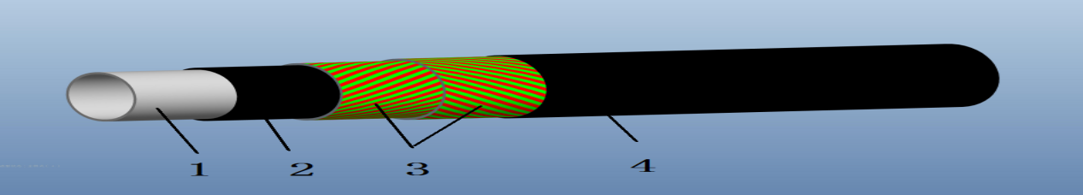

图1 管材结构示意图

1-功能性树脂；2聚乙烯层；3-玻璃纤维复合增强带增强层；4-聚乙烯外层

3.1.2 玻璃纤维复合增强带 Glass fiber composite reinforcing tape

玻璃纤维无捻粗纱与改性树脂复合而成的增强带（玻璃纤维复合增强带结构示意图见图2）。

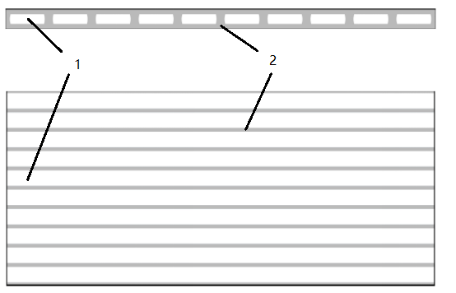

图2 玻璃纤维复合增强带结构示意图

1-玻璃纤维束；2-改性树脂

3.1.3 管件Pipe fittings

通过机械作用或者热熔焊连接将管材与另一段管材或管道附件连接的管件。

3.1.4 玻纤强力保留率 The strength residual rate of glass fiber

玻璃纤维复合增强带中玻璃纤维拉伸断裂力与玻璃纤维原材料拉伸断裂力的比值。

3.3缩略语

MOP：最大工作压力；

MRS：最小要求强度；

PE：聚乙烯；

PN：公称压力。

△P:压力循环试验压力差

GFT:玻璃纤维复合增强带

RTP:热塑性增强复合管

# 4 符号

下列符号适用于本文件。

Dem:平均外径；

dem,max:最大平均外径；

dem,mix:最小平均外径；

dn:公称外径；

en:公称壁厚；

ey:任一点壁厚；

ey,min：最小壁厚；

ey,max：最大壁厚；

ft：温度对压力的折减系数；

# 5 分类和标记

5.1 分类

5.1.1 管材、管件分类及代号：

水利、市政、矿山给水用管材、管件，代号L；

油田地面集输系统用管材、管件，代号Q；

矿山输送矿浆用管材、管件，代号T；

5.1.2 管件

5.1.2.1弯头、三通、法兰等。

5.1.2.2 机械连接管件

包括：通过螺纹、压缩接头、焊接或法兰等，一般可在施工现场装配或由制造商在工厂预装。

5.2 标记

管材按图3所示进行标记。

生产日期、批号

CECS

公称压力：MPa

壁厚：mm

公称外径：mm

产品名称或名称符号

分类代号

生产厂名或产品商标

图3 管材标记图

示例：

一种按本标准生产的玻纤带增强聚乙烯复合管材，公称外径110mm，壁厚5.7mm，公称压力1.6MPa，给水输送用管材标记为：XX-L-GFT-RTP-110×5.7-1.6-CECS -2018.1.1·1。

# 6 材料

6.1树脂材料

6.1.1聚乙烯（PE）

管材及管件用聚乙烯材料性能应符合GB/T 13663.1、GB/T 13663.2、GB/T 13663.3中PE80、PE100的要求。

6.1.2聚苯硫醚(PPS)

管材及管件用聚苯硫醚材料性能应符合GB/T 37194.1、GB/T 37194.2中的要求。

6.1.3聚乙烯醇(EVOH)

管材及管件用聚乙烯醇材料性能应符合GB/T 12010.2中的要求。

6.1.4热塑性弹性体(TPE)

管材及管件用聚乙烯醇材料性能应符合GB/T 22027中的要求。

6.2 玻璃纤维复合增强带

玻璃纤维复合增强带的性能满足表1要求

表1 玻璃纤维复合增强带规格及性能

|  |  |  |  |  |  |  |
| --- | --- | --- | --- | --- | --- | --- |
| 型号 | GFT150-04 | GFT300-04 | GFT150-06 | GFT300-06 | GFT150-08 | GFT300-08 |
| 厚度，mm |  |  |  |  |  |  |
| 宽度，mm |  |  |  |  |  |  |
| 单位面积质量，g/cm2 | 0.0376 | 0.0376 | 0.0705 | 0.0705 | 0.1023 | 0.1023 |
| 试样中玻纤束数 | 3 | 3 | 3 | 3 | 3 | 3 |
| 纵向拉伸断裂强力，N | ≥1458 | ≥1458 | ≥2916 | ≥2916 | ≥4374 | ≥4374 |
| 玻纤强力保留率，% | ≥90 | ≥90 | ≥90 | ≥90 | ≥90 | ≥90 |
| 纵向拉伸强度，MPa | ≥237 | ≥237 | ≥339 | ≥339 | ≥396 | ≥396 |

# 7 要求

7.1 颜色

根据用途的不同，管材外层宜采用以下颜色或根据采购方要求确定：

给水用管材：黑色或蓝色，黑色宜有蓝色色条；

油田地面集输系统用管材：黑色或黄色，黑色宜有黄色色条；

矿浆输送用管材：黑色或红色，黑色宜有红色色条；

管件的颜色：黑色或蓝色。

7.2外观

管材的内外表面应清洁、光滑，不允许有气泡、明显的划伤、凹陷、杂质、颜色不均等缺陷。管端头应切割平整，并与管轴线垂直，宜进行防渗漏密封处理。

塑料管件内外表面应清洁、光滑，不允许有缩孔（坑）、明显的划伤、杂质、颜色不均和其他表面缺陷。

金属管件内外表面应清洁、光滑，不允许明显的划伤、和其他表面缺陷。

7.3 产品规格

7.3.1 管材规格尺寸

7.3.1.1可盘卷管材的公称内径、外层最小壁厚、公称压力、公称壁厚及极限偏差应符合表2的要求，可盘卷管材的增强层最小壁厚应符合表3的要求。不可盘卷管材的公称外径、公称压力、公称壁厚及极限偏差应符合表4的要求，不可盘卷管材的公称外径、公称压力、内层最小壁厚应符合表5的要求，不可盘卷管材的公称外径、公称压力、增强层最小壁厚应符合表6的要求。

表2 可盘卷不同压力等级管材的规格尺寸

|  |  |  |  |  |  |  |  |  |
| --- | --- | --- | --- | --- | --- | --- | --- | --- |
| 公称内径/mm | 外层最小壁厚en/mm | 公称壁厚极限偏差/mm | 公称压力/MPa | | | | | |
| 5 | 10 | 15 | 20 | 25 | 30 |
| 公称壁厚/mm | | | | | |
| 40 | 2.0 | +1 | 8.0 | 11.0 | 11.6 | 14.0 | 16.8 | 10.0 |
| 50 | 2.0 | +1 | 9 | 14 | 14.4 | 18.6 | 23.8 | 14 |
| 65 | 2.0 | +1 | 10 | 12.6 | 15.8 | 21 | 26.6 |  |
| 75 | 2.0 | +1.5 | 9.8 | 14.4 | 19.6 | 26.6 | 35 |  |
| 90 | 2.0 | +1.5 | 9.8 | 14 | 18.2 | 23.8 | 30.4 |  |
| 102 | 2.0 | +1.5 | 10.2 | 15.8 | 21.4 | 28.4 | 37.8 |  |
| 125 | 2.0 | +1.5 | 12.6 | 20 | 25.8 | 34.8 | 46.6 |  |
| 150 | 2.0 | +1.5 | 13 | 21 | 26.8 | 35.8 | 46.6 |  |

表3 可盘卷不同压力等级管材的增强层最小壁厚

|  |  |  |  |  |  |  |
| --- | --- | --- | --- | --- | --- | --- |
| 公称内径/mm | 公称压力/MPa | | | | | |
| 5 | 10 | 15 | 20 | 25 | 30 |
| 增强层最小壁厚/mm | | | | | |
| 40 | 2 | 5 | 5.6 | 8 | 10.8 | 6 |
| 50 | 3 | 8 | 8.4 | 12.6 | 17.8 | 9 |
| 65 | 4 | 6.6 | 9.8 | 15 | 20.6 |  |
| 75 | 3.8 | 8.4 | 13.6 | 20.6 | 29 |  |
| 90 | 3.8 | 8 | 12.2 | 17.8 | 24.4 |  |
| 102 | 4.2 | 9.8 | 15.4 | 22.4 | 31.8 |  |
| 125 | 6.6 | 14 | 19.8 | 28.8 | 40.6 |  |
| 150 | 7 | 15 | 20.8 | 29.8 | 40.6 |  |

表4 不可盘卷不同压力等级管材的公称壁厚

|  |  |  |  |  |  |  |  |  |  |  |  |  |
| --- | --- | --- | --- | --- | --- | --- | --- | --- | --- | --- | --- | --- |
| 公称外径/mm | 公称壁厚偏差/mm | 公称压力/MPa | | | | | | | | | | |
| 0.8 | 1.0 | 1.25 | 1.6 | 2.0 | 2.5 | 3.0 | 3.5 | 4.0 | 4.5 | 5.0 |
| 公称壁厚en/mm | | | | | | | | | | |
| 90 | +1.5 |  |  |  |  | 6.5 | 6.9 | 6.9 | 6.9 | 7.9 | 7.9 | 7.9 |
| 110 | +1.5 |  | 6.5 | 6.5 | 6.9 | 6.9 | 7.9 | 7.9 | 8.3 | 8.3 | 9.3 | 9.3 |
| 125 | +1.5 |  | 6.5 | 6.9 | 6.9 | 7.9 | 7.9 | 8.3 | 8.3 | 9.3 | 9.7 | 9.7 |
| 140 | +1.5 |  | 6.5 | 6.9 | 6.9 | 7.9 | 8.3 | 9.3 | 9.7 | 9.7 | 10.7 | 11.1 |
| 160 | +1.5 |  | 6.9 | 6.9 | 7.9 | 7.9 | 8.3 | 9.3 | 9.7 | 10.7 | 10.7 | 11.1 |
| 180 | +1.5 | 6.5 | 6.9 | 6.9 | 7.9 | 8.3 | 9.3 | 9.7 | 10.7 | 11.1 | 12.1 | 12.5 |
| 200 | +1.5 | 6.5 | 6.9 | 6.9 | 7.9 | 8.3 | 9.3 | 9.3 | 9.7 | 10.7 | 11.1 | 12.1 |
| 225 | +1.5 | 6.9 | 6.9 | 7.9 | 8.3 | 9.3 | 9.7 | 10.7 | 11.1 | 12.1 | 12.5 | 13.5 |
| 250 | +1.5 | 7.7 | 7.7 | 7.9 | 8.3 | 9.7 | 10.7 | 11.1 | 12.5 | 13.5 | 13.9 | 14.9 |
| 280 | +1.5 | 8.6 | 8.6 | 8.8 | 10.2 | 11.2 | 12.6 | 13.0 | 14.4 | 15.4 | 16.8 | 17.2 |
| 315 | +1.5 | 9.7 | 9.7 | 8.9 | 9.3 | 10.3 | 10.7 | 11.7 | 15.5 | 16.9 | 18.3 | 19.1 |
| 355 | +1.5 | 10.9 | 10.9 | 10.9 | 10.9 | 10.9 | 12.7 | 14.1 | 14.5 | 15.5 | 15.9 | 17.3 |
| 400 | +2.0 | 12.3 | 12.3 | 12.3 | 12.3 | 12.3 | 14.1 | 15.5 | 15.9 | 17.3 | 18.7 | 19.7 |
| 450 | +2.0 | 13.8 | 13.8 | 13.8 | 13.8 | 13.8 | 15.3 | 17.1 | 18.5 | 19.3 | 20.7 | 22.1 |
| 500 | +2.0 | 15.3 | 15.3 | 15.3 | 15.3 | 16.3 | 17.6 | 19.4 | 21.6 | 22.6 | 23.4 |  |
| 560 | +3.0 | 17.2 | 17.2 | 17.2 | 17.2 | 17.2 | 19.4 | 21.6 | 23.4 | 25.2 |  |  |
| 630 | +3.0 | 19.3 | 19.3 | 19.3 | 19.3 | 19.3 | 19.3 | 21.8 |  |  |  |  |
| 710 | +3.0 | 21.8 | 21.8 | 21.8 | 21.8 | 21.8 | 21.8 |  |  |  |  |  |
| 800 | +3.0 | 24.5 | 24.5 | 24.5 | 24.5 | 24.5 |  |  |  |  |  |  |
| 900 | +3.0 | 27.6 | 27.6 | 27.6 | 27.6 | 27.6 |  |  |  |  |  |  |
| 1000 | +3.0 | 30.6 | 30.6 | 30.6 | 30.6 |  |  |  |  |  |  |  |
| 1200 | +3.0 | 36.0 | 36.0 | 36.0 | 30.6 |  |  |  |  |  |  |  |
| 1400 | +3.0 | 42.0 | 42.0 | 42.0 |  |  |  |  |  |  |  |  |
| 1600 | +3.0 | 48.0 | 48.0 | 48.0 |  |  |  |  |  |  |  |  |

表5不可盘卷不同压力等级管材的内层最小壁厚

|  |  |  |  |  |  |  |  |  |  |  |  |
| --- | --- | --- | --- | --- | --- | --- | --- | --- | --- | --- | --- |
| 公称外径/mm | 公称压力/MPa | | | | | | | | | | |
| 0.8 | 1.0 | 1.25 | 1.6 | 2.0 | 2.5 | 3.0 | 3.5 | 4.0 | 4.5 | 5.0 |
| 内层最小壁厚en/mm | | | | | | | | | | |
| 90 |  |  |  |  | 4.0 | 4.0 | 4.0 | 4.0 | 4.0 | 4.0 | 4.0 |
| 110 |  | 4.0 | 4.0 | 4.0 | 4.0 | 4.0 | 4.0 | 4.0 | 4.0 | 4.0 | 4.0 |
| 125 |  | 4.0 | 4.0 | 4.0 | 4.0 | 4.0 | 4.0 | 4.0 | 4.0 | 4.0 | 4.0 |
| 140 |  | 4.0 | 4.0 | 4.0 | 4.0 | 4.0 | 4.0 | 4.0 | 4.0 | 4.0 | 4.0 |
| 160 |  | 4.0 | 4.0 | 4.0 | 4.0 | 4.0 | 4.0 | 4.0 | 4.0 | 4.0 | 4.0 |
| 180 | 4.0 | 4.0 | 4.0 | 4.0 | 4.0 | 4.0 | 4.0 | 4.0 | 4.0 | 4.0 | 4.0 |
| 200 | 4.0 | 4.0 | 4.0 | 4.0 | 4.0 | 4.0 | 4.0 | 4.0 | 4.0 | 4.0 | 4.0 |
| 225 | 4.0 | 4.0 | 4.0 | 4.0 | 4.0 | 4.0 | 4.0 | 4.0 | 4.0 | 4.0 | 4.0 |
| 250 | 4.8 | 4.4 | 4.0 | 4.0 | 4.0 | 4.0 | 4.0 | 4.0 | 4.0 | 4.0 | 4.0 |
| 280 | 5.2 | 4.8 | 4.0 | 4.0 | 4.0 | 4.0 | 4.0 | 4.0 | 4.0 | 4.0 | 4.0 |
| 315 | 5.8 | 5.8 | 4.0 | 4.0 | 4.0 | 4.0 | 4.0 | 4.0 | 4.0 | 4.0 | 4.0 |
| 355 | 7.0 | 6.6 | 6.0 | 4.6 | 5.0 | 5.0 | 5.0 | 5.0 | 5.0 | 5.0 | 5.0 |
| 400 | 8.4 | 7.4 | 7.0 | 5.6 | 4.6 | 5.0 | 5.0 | 5.0 | 5.0 | 5.0 | 5.0 |
| 450 | 8.9 | 8.5 | 8.1 | 6.7 | 5.9 | 6.0 | 6.0 | 6.0 | 6.0 | 6.0 | 6.0 |
| 500 | 9.9 | 9.1 | 8.7 | 6.9 | 6.5 | 6.0 | 6.0 | 6.0 | 6.0 | 6.0 |  |
| 560 | 11.4 | 10.6 | 9.2 | 7.4 | 5.6 | 6.0 | 6.0 | 6.0 | 6.0 |  |  |
| 630 | 12.5 | 12.1 | 10.7 | 9.9 | 8.1 | 6.3 | 7.0 |  |  |  |  |
| 710 | 15.0 | 14.2 | 12.4 | 11.0 | 8.8 | 6.0 |  |  |  |  |  |
| 800 | 16.7 | 15.9 | 14.5 | 12.7 | 10.9 |  |  |  |  |  |  |
| 900 | 18.8 | 17.6 | 16.2 | 14.0 | 11.8 |  |  |  |  |  |  |
| 1000 | 21.4 | 20.2 | 18.4 | 15.2 |  |  |  |  |  |  |  |
| 1200 | 25.8 | 23.8 | 22.0 | 13.4 |  |  |  |  |  |  |  |
| 1400 | 30.6 | 28.0 | 25.2 |  |  |  |  |  |  |  |  |
| 1600 | 36.6 | 34.0 | 30.4 |  |  |  |  |  |  |  |  |

表6 不可盘卷不同压力等级管材的增强层最小壁厚

|  |  |  |  |  |  |  |  |  |  |  |  |
| --- | --- | --- | --- | --- | --- | --- | --- | --- | --- | --- | --- |
| 公称外径/mm | 公称压力/MPa | | | | | | | | | | |
| 0.8 | 1.0 | 1.25 | 1.6 | 2.0 | 2.5 | 3.0 | 3.5 | 4.0 | 4.5 | 5.0 |
| 增强层最小壁厚/mm | | | | | | | | | | |
| 90 |  |  |  |  | 1.0 | 1.4 | 1.4 | 1.4 | 2.4 | 2.4 | 2.4 |
| 110 |  | 1.0 | 1.0 | 1.4 | 1.4 | 2.4 | 2.4 | 2.8 | 2.8 | 3.8 | 3.8 |
| 125 |  | 1.0 | 1.4 | 1.4 | 2.4 | 2.4 | 2.8 | 2.8 | 3.8 | 4.2 | 4.2 |
| 140 |  | 1.0 | 1.4 | 1.4 | 2.4 | 2.8 | 3.8 | 4.2 | 4.2 | 5.2 | 5.6 |
| 160 |  | 1.4 | 1.4 | 2.4 | 2.4 | 2.8 | 3.8 | 4.2 | 5.2 | 5.2 | 5.6 |
| 180 | 1.0 | 1.4 | 1.4 | 2.4 | 2.8 | 3.8 | 4.2 | 5.2 | 5.6 | 6.6 | 7.0 |
| 200 | 1.0 | 1.4 | 1.4 | 2.4 | 2.8 | 3.8 | 3.8 | 4.2 | 5.2 | 5.6 | 6.6 |
| 225 | 1.4 | 1.4 | 2.4 | 2.8 | 3.8 | 4.2 | 5.2 | 5.6 | 6.6 | 7.0 | 8.0 |
| 250 | 1.4 | 1.8 | 2.4 | 2.8 | 4.2 | 5.2 | 5.6 | 7.0 | 8.0 | 8.4 | 9.4 |
| 280 | 1.4 | 1.8 | 2.8 | 4.2 | 5.2 | 6.6 | 7.0 | 8.4 | 9.4 | 10.8 | 11.2 |
| 315 | 1.4 | 1.4 | 2.4 | 2.8 | 3.8 | 4.2 | 5.2 | 9.0 | 10.4 | 11.8 | 12.6 |
| 355 | 1.4 | 1.8 | 2.4 | 3.8 | 4.2 | 5.2 | 6.6 | 7.0 | 8.0 | 8.4 | 9.8 |
| 400 | 1.4 | 2.4 | 2.8 | 4.2 | 5.2 | 6.6 | 8.0 | 8.4 | 9.8 | 11.2 | 12.2 |
| 450 | 2.4 | 2.8 | 3.2 | 4.6 | 5.4 | 6.8 | 8.6 | 10.0 | 10.8 | 12.2 | 13.6 |
| 500 | 2.4 | 3.2 | 3.6 | 5.4 | 6.8 | 8.6 | 10.4 | 12.6 | 13.6 | 14.4 |  |
| 560 | 2.8 | 3.6 | 5.0 | 6.8 | 8.6 | 10.4 | 12.6 | 14.4 | 16.2 |  |  |
| 630 | 2.8 | 3.2 | 4.6 | 5.4 | 7.2 | 9.0 | 10.8 |  |  |  |  |
| 710 | 2.8 | 3.6 | 5.4 | 6.8 | 9.0 | 11.8 |  |  |  |  |  |
| 800 | 2.8 | 3.6 | 5.0 | 6.8 | 8.6 |  |  |  |  |  |  |
| 900 | 3.8 | 5.0 | 6.4 | 8.6 | 10.8 |  |  |  |  |  |  |
| 1000 | 4.2 | 5.4 | 7.2 | 10.4 |  |  |  |  |  |  |  |
| 1200 | 5.2 | 7.2 | 9.0 | 12.2 |  |  |  |  |  |  |  |
| 1400 | 6.4 | 9.0 | 11.8 |  |  |  |  |  |  |  |  |
| 1600 | 6.4 | 9.0 | 12.6 |  |  |  |  |  |  |  |  |

7.3.1.2平均外径

不可盘卷管材的平均外径，应符合表7规定。对于精公差的管材采用等级B，标准公差管材采用等级A。采用等级B或等级A由供需双方商定。无明确要求时，应视为采用等级A。

表7 平均外径 单位mm

|  |  |  |  |
| --- | --- | --- | --- |
| 公称外径 | 最小平均外径 | 最大平均外径 | |
| 等级A | 等级B |
| 90 | 90.0 | 90.9 | 90.6 |
| 110 | 110.0 | 111.0 | 110.7 |
| 125 | 125.0 | 126.2 | 125.8 |
| 140 | 140.0 | 141.3 | 140.9 |
| 160 | 160.0 | 161.5 | 161.0 |
| 180 | 180.0 | 181.7 | 181.1 |
| 200 | 200.0 | 201.8 | 201.2 |
| 225 | 225.0 | 227.1 | 226.4 |
| 250 | 250.0 | 252.3 | 251.5 |
| 280 | 280.0 | 282.6 | 281.7 |
| 315 | 315.0 | 317.9 | 316.9 |
| 355 | 355.0 | 358.2 | 357.2 |
| 400 | 400.0 | 403.6 | 402.4 |
| 450 | 450.0 | 454.1 | 452.7 |
| 500 | 500.0 | 504.5 | 503.0 |
| 560 | 560.0 | 565.0 | 563.4 |
| 630 | 630.0 | 635.7 | 633.8 |
| 710 | 710.0 | 716.4 | 714.0 |
| 800 | 800.0 | 807.2 | 804.2 |
| 900 | 900.0 | 908.1 | 904.0 |
| 1000 | 1000.0 | 1009.0 | 1004.0 |
| 1200 | 1200.0 | 1210.0 | 1205.0 |
| 1400 | 1400.0 | 1412.0 | 1406.0 |
| 1600 | 1600.0 | 1620.0 | 1608.0 |

7.3.2管材长度

7.3.2.1 直管长度一般为6m、9m、12m，也可由供需双方商定。长度的极限偏差为长度的+0.5%。

7.3.2.2 盘管盘架直径应不小于管材外径的18倍，长度极限偏差为+0.2%，盘管展开长度由供需双方商定。

7.3.3管件的尺寸及公称压力

管件形状和基本尺寸应符合附录B

7.4 静液压强度与爆破压力

管材的静液压强度与爆破压力应符合表8要求。

表8 静液压强度与爆破压力试验要求

|  |  |  |  |  |
| --- | --- | --- | --- | --- |
| 试验类型 | 试验温度/℃ | 试验压力/MPa | 试验时间/h | 性能要求 |
| 静液压强度 | 20 | 公称压力×1.5 | 100 | 不破裂、不渗漏 |
| 80 | 公称压力×1.5×0.6 | 165 | 不破裂、不渗漏 |
| 爆破压力 | 20 | 爆破压力≥公称压力×3 | | 爆破 |

7.5 扁平试验

管材的扁平试验静液压强度与爆破压力应符合表9要求。

表9 扁平试验静液压强度与爆破压力试验要求

|  |  |  |  |  |
| --- | --- | --- | --- | --- |
| 试验类型 | 试验温度/℃ | 试验压力/MPa | 试验时间/h | 性能要求 |
| 扁平试验静液压强度 | 20 | 公称压力×1.5 | 100 | 不破裂、不渗漏 |
| 80 | 公称压力×1.5×0.6 | 165 | 不破裂、不渗漏 |
| 扁平试验爆破压力 | 20 | 爆破压力≥公称压力×3 | | 爆破 |

7.6 压力循环试验

管材的压力循环试验压力应符合表10要求。

表10 压力循环试验压力试验要求

|  |  |  |  |  |  |  |
| --- | --- | --- | --- | --- | --- | --- |
| 试验类型 | 试验温度/℃ | 试验压力/MPa | 压力波动幅度 | 频率 | 次数 | 性能要求 |
| 压力循环试验 | 20 | 公称压力×1.2 | ±20% | 10次/min | ≧120000 | 不破裂、不渗漏 |

7.7 管材对温度的压力折减

最大工作压力（MOP）应按式（1）计算：

　　　　　　　　MOP=PN×f1 ………………………………(1)

式中：f1------折减系数。

在20℃以上温度连续使用时，温度折减系数见表11.

表11 温度折减系数

|  |  |  |  |  |  |  |  |
| --- | --- | --- | --- | --- | --- | --- | --- |
| 温度t，℃ | 20＜t≤30 | 30＜t≤40 | 40＜t≤50 | 50＜t≤60 | 60＜t≤65 | 65＜t≤70 | 70＜t≤80 |
| 修正系数 | 1 | 0.90 | 0.86 | 0.81 | 0.76 | 0.70 | 0.65 |

7.8 连接方式及连接件尺寸

连接方式及连接件尺寸应符合附录C的规定。

7.9 连接爆破试验

将复合管连接起来进行爆破试验和静液压试验。要求破坏处为管体本身，连接处不发生破坏。如果试样长度超过恒温水箱长度，可在常温下进行试验。

7.10卫生性能

应符合GB/T 17219规定进行。

# 8 试验方法

8.1 试样状态调节和试验的标准环境

除另有规定外，应符合GB/T 2918要求，在温度（23±2）℃下状态调节时间为24h，并在此环境下进行试验。

8.2 外观和颜色

目测。

8.3 规格尺寸

应符合GB/T 8806 要求。

8.4 力学性能

管材静液压强度试验应符合GB/T 6111 要求，爆破压力试验应符合GB/T 15560要求。

8.5 扁平试验

8.5.1试样制备

试样长度：试样在两个密封接头之间的有效长度L应满足以下要求：公称外径D≦160mm时，L=5D，但不小于300mm；公称外径D≧160mm时，L=3D，但不小于760mm。

随机取三段管材试样进行试验，试样置于试验机两压板间进行下压，每块压板的宽度50~100mm，以100mm/min 的速度，在试样管中部下压至管材内径一半高度。

8.5.2 试验

试样进行爆破和静液压试验。

8.6 压力循环试验

8.6.1试样制备

试样长度：试样在两个密封接头之间的有效长度L应满足以下要求：公称外径D≦160mm时，L=5D，但不小于300mm；公称外径D≧160mm时，L=3D，但不小于760mm；

8.6.2 试验

随机取三段管材试样，利用压力循环试验机进行试验，试验压力为工称压力1.2倍，△P/PN为48%，频率10次/min，连续试验时间20小时，不破裂、不渗漏。

8.7 连接爆破试验

将至少两段复合管按照附录C中一种或几种方式连接，进行爆破试验和静液压试验，实验应符合表8要求。

8.8卫生性能

应符合GB/T 17219规定要求。

# 9 检验规则

9.1 检验分类

检验分为出厂检验和型式检验。产品需经生产厂质量检验部门检验合格并附有合格标志方可出厂。

9.2 组批

管材及管件按批次进行检查和验收。同一原料、配方和工艺连续生产的同一规格管材作为一个检查批，每批数量不超过5km，生产期7 天尚不足5km，则以7 天产量为一批。

9.3 出厂检验

9.3.1 出厂检验项目

9.3.1.1 管材及管件出厂检验项目应符合表12要求

表12 出厂检验项目

|  |  |  |
| --- | --- | --- |
| 检验项目 | 要求 | 试验方法 |
| 外观和颜色 | 7.1、7.2 | 8.2 |
| 规格尺寸 | 7.3. | 8.3 |
| 爆破压力 | 7.4 | 8.4 |
| 静液压强度（60℃,165h） | 7.4 | 8.4 |
| 扁平试验 | 7.5 | 8.5 |
| 内压波动试验 | 7.6 | 8.6 |
| 连接爆破试验 | 7.9 | 8.7 |

9.3.2 抽样方案

外观、规格尺寸检验应符合GB/T 2828.1的规定，采用一次抽样方案，取一般检验水平Ⅰ，合格质量水平AQL6.5，抽样方案见表13。

表13 抽样方案

|  |  |  |  |
| --- | --- | --- | --- |
| 批量范围 N | 样本大小 n | 接收数 Ac | 拒收数 Re |
| ≤90 | 3 | 0 | 1 |
| 91～150 | 8 | 1 | 2 |
| 151～280 | 13 | 2 | 3 |
| 281～500 | 20 | 3 | 4 |
| 501～1200 | 32 | 5 | 6 |
| 1201～3200 | 50 | 7 | 8 |
| 3201～10000 | 80 | 10 | 11 |

9.4型式检验

9.4.1 分组

按照表14对管材尺寸进行分组。

表14 管材的尺寸分组

|  |  |  |  |
| --- | --- | --- | --- |
| 尺寸组 | 1 | 2 | 3 |
| 公称直径dn | 50≤dn＜225 | 225≤dn＜710 | dn≥710 |

9.4.2 凡属下列情况之一者，应进行型式检验：

a) 新产品试制定型鉴定；

b) 正式投产后，若结构、材料、工艺有较大改变，可能影响产品性能时；

c) 正常生产时，每两年不少于一次；

d) 出厂检验结果与上次型式检验结果有较大差异时；

e) 停产半年以上恢复生产的。

9.4.3 型式检验项目

管材型式检验项目为第7章的全部技术要求。

9.4.4 抽样方案

根据本标准技术要求，按照表14的尺寸分组，每个尺寸组选取任一规格进行试验，在外观尺寸合格的产品中，进行第7章中的性能检验。每次检验的规格在每个尺寸组内轮换。

9.5 判定规则和复验规则

按照本标准规定的试验方法进行检验，依据试验结果和技术要求对产品做出质量判定。外观、尺寸按表12进行判定，卫生指标有一项不合格判为不合格批。其他性能有一项达不到规定时，则随机抽取双倍样品对该项进行复验。如仍不合格，则判该批产品不合格。

# 10 标志、包装、运输、贮存

10.1标志

管材出厂时应有永久性标志，其间距不超过2m，标志至少应包括下列内容:

----------生产厂名和/或商标；

----------分类编号；

----------产品名称或产品型号；

----------公称外径、壁厚；

----------公称压力(或PN)；

----------生产日期、批号；

----------采用标准号。

10.2包装

按供需双方商定要求进行。

10.3运输

管材运输时，不得受到划伤、抛摔、剧烈的撞击、油污和化学品污染。

10.4贮存

管材贮存在远离热源及油污和化学品污染地，地面平整、通风良好的库房内；如室外堆放，应有遮盖物。

管材应水平整齐堆放，堆放高度不得超过2m，大口径应在管口加支撑。

# 附 录 A

# （规范性附录）

# 小口径复合管的管材规格尺寸、公称压力、最小弯曲半径

小口径复合管的管材规格尺寸、公称压力、最小弯曲半径应符合表A要求

A 小口径复合管的规格尺寸、公称压力和最小弯曲半径

|  |  |  |  |  |  |
| --- | --- | --- | --- | --- | --- |
| 最小内径 | 公称压力 | 最小弯曲半径 | 最小内径 | 公称压力 | 最小弯曲半径 |
| 40 | 5 | 830 | 90 | 5 | 1800 |
| 10 | 830 | 10 | 1800 |
| 15 | 830 | 15 | 1800 |
| 20 | 830 | 20 | 1800 |
| 25 | 830 | 25 | 1800 |
| 50 | 5 | 1000 | 102 | 5 | 2040 |
| 10 | 1000 | 10 | 2040 |
| 15 | 1000 | 15 | 2200 |
| 20 | 1000 | 20 | 2300 |
| 25 | 1000 | 25 | 2400 |
| 65 | 5 | 1300 | 125 | 5 | 2450 |
| 10 | 1300 | 10 | 2450 |
| 15 | 1300 | 15 | 2500 |
| 20 | 1300 | 20 | 2600 |
| 25 | 1300 | 25 | 2800 |
| 75 | 5 | 1480 | 150 | 5 | 2850 |
| 10 | 1480 | 10 | 2900 |
| 15 | 1620 | 15 | 3000 |
| 20 | 1620 | 20 | 3100 |
| 25 | 1620 | 25 | 3200 |

# 附 录 B

# （规范性附录）

# 复合管的管件规格尺寸、公称压力

B.1 复合管公称压力小于2.0MPa，宜采用聚合物实壁管，管件内径与复合管内径一致，管件壁厚H不小于相应压力下实壁管壁厚的1.5倍，如图B1所示。

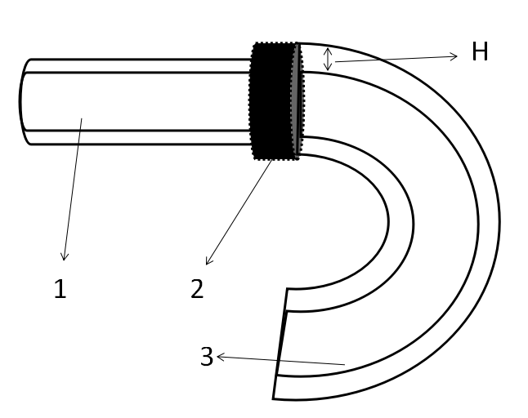

图B1

1-GFT-RTP,2-GFT-RTP管端成型，3-管件

B.2 复合管公称压力大于2.0MPa，采用相应规格的金属管件。

# 附 录 C

# （规范性附录）

# 复合管的连接方式

C.1 范围

本附录规定了复合管的连接方式及连接件尺寸。

C.2管道连接方式

C.2.1 对焊连接

将复合管进行管端处理，对焊连接，此连接方式适用于公称压力小于2.0MPa管道的连接，如图C1所示。

管端厚度H不小于相同压力等级下实壁管壁厚的1.5倍；

管端长度L应满足轴向拉拔力的要求：

其中，PN为RTP公称压力，D为RTP公称外径，d为RTP内径，τ为RTP层间拉拔强度，t为RTP外管壁厚，**λ**为安全系数。

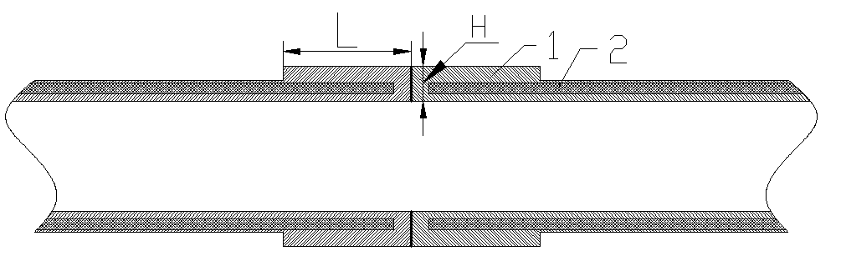

图C1对焊连接示意图

1-树脂；2-玻璃纤维增强层

C.2.2对焊铠装连接

将复合管进行管端处理，对焊连接，管端外部加铠装。此连接方式适用于公称压力2.0MPa~10.0MPa管道的连接，如图CD2所示。

管端厚度H

管端长度L

铠装宽度L1，L2，L3，L4，L5

铠装厚度H1，H2，H3

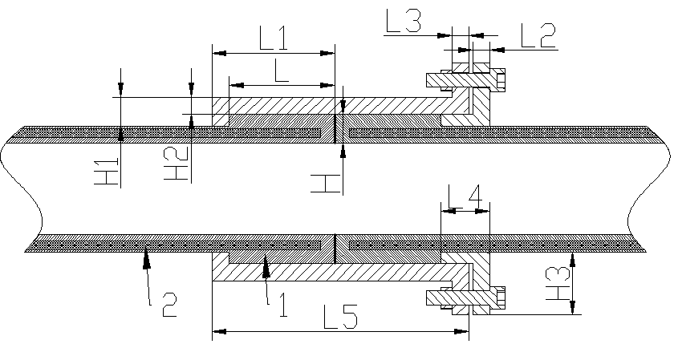

图C2对焊铠装连接示意图

1-树脂；2-玻璃纤维增强层

C.2.3 哈弗卡件连接

用芯管对复合管进行扩口，使得芯管内径与复合管内径一致，用卡件将复合管卡紧，卡件内有凹槽，使得复合管管端变形。此连接方式适用于公称压力大于10.0MPa管道的连接如图C3所示。

芯管长度L1

芯管高度H1

芯管厚度H

卡件宽度L2

卡件厚度H2

卡件凹槽深度，凹槽间距。

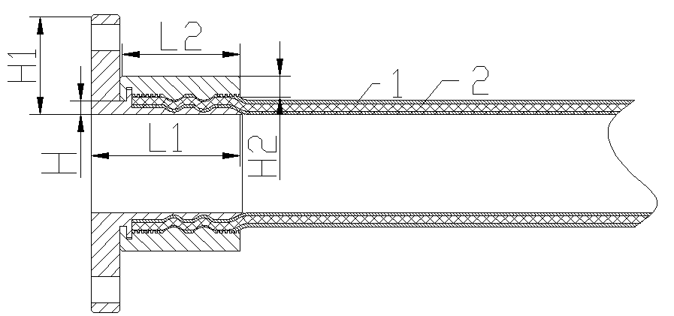

图C3哈弗卡件连接示意图

1-树脂；2-玻璃纤维增强层

# 附 录 D

# （规范性附录）

# 玻璃纤维复合增强带

1. 范围

本附录规定了玻璃纤维复合增强带的定义、符号和缩略语、分类和型号、技术要求、试验方法、检验规则以及包装、标志、储存、运输和质量证明书等。

本附录适用于以玻璃纤维无捻粗纱和改性聚乙烯树脂为原料复合而成的玻璃纤维制品，产品主要用于增强热塑性塑料管（简称RTP）。

1. 规范性引用文件

下列文件对于本文件的应用是必不可少的。凡是注日期的引用文件，仅所注日期的版本适用于本文件。凡是不注日期的引用文件，其最新版本（包括所有的修改单）适用于本文件。

GB/T 1040.5 塑料 拉伸性能的测定 第5部分：单向纤维增强复合材料的试验条件

GB/T 1549 纤维玻璃化学分析方法

GB/T 4202 玻璃纤维产品代号

GB/T 18369—2008 玻璃纤维无捻粗纱

GB/T 18374—2008 增强材料术语及定义

GB/T 9341 塑料 弯曲性能的测定

GB/T 7689.1 增强材料 机织物试验方法 第1部分：厚度的测定

GB/T 7689.3 增强材料 机织物试验方法 第2部分：宽度和长度的测定

1. 定义、符号和缩略语

GB/T 18369—2008《玻璃纤维无捻粗纱》和GB/T 18374—2008《增强材料术语及定义》中确定的定义、符号和缩略语适用于本附录。

1. 型号和原材料要求

表1 原料要求

|  |  |  |  |  |  |  |
| --- | --- | --- | --- | --- | --- | --- |
| 型号 | GFT150-04 | GFT300-04 | GFT150-06 | GFT300-06 | GFT150-08 | GFT300-08 |
| 玻纤线密度 | 1200TEX | 1200TEX | 2400TEX | 2400TEX | 3600TEX | 3600TEX |
| 玻纤强度 | ≧0.45N/TEX | ≧0.45N/TEX | ≧0.45N/TEX | ≧0.45N/TEX | ≧0.45N/TEX | ≧0.45N/TEX |

1. 技术要求
   1. 外观
      1. 产品表面不得有严重影响使用的污渍、油渍、杂物，外观平整，玻纤不得连续重叠；

表2 外观疵点程度及分类

|  |  |  |  |
| --- | --- | --- | --- |
| 疵点名称 | 疵点程度 | 疵点标准 | |
| 允许（√） | 不允许（×） |
| 纤维重叠 | 连续重叠 |  | × |
| 破洞 | 不影响质量的破洞 | √ |  |
| 污渍 | 影响使用的油污 |  | × |
| 表面异物 | 影响使用的其它污渍、杂物 |  | × |
| 表面不平整 | 影响使用的表面不平整 |  | × |

* 1. 规格尺寸

产品的宽度、厚度及其允许偏差应符合表3的规定。

表3 规格尺寸

|  |  |  |  |  |  |  |
| --- | --- | --- | --- | --- | --- | --- |
| 型号 | GFT150-04 | GFT300-04 | GFT150-06 | GFT300-06 | GFT150-08 | GFT300-08 |
| 厚度，mm |  |  |  |  |  |  |
| 宽度，mm |  |  |  |  |  |  |

* 1. 力学性能

产品的物理力学性能应符合表4的规定。

表4 物理力学性能

|  |  |  |  |  |  |  |
| --- | --- | --- | --- | --- | --- | --- |
| 型号 | GFT150-04 | GFT300-04 | GFT150-06 | GFT300-06 | GFT150-08 | GFT300-08 |
| 试样中玻纤束数 | 3 | 3 | 3 | 3 | 3 | 3 |
| 纵向拉伸断裂强力，N | ≥1458 | ≥1458 | ≥2916 | ≥2916 | ≥4374 | ≥4374 |
| 玻纤强力保留率，% | ≥90 | ≥90 | ≥90 | ≥90 | ≥90 | ≥90 |
| 纵向拉伸强度，MPa | ≥237 | ≥237 | ≥339 | ≥339 | ≥396 | ≥396 |

* 1. 卷型

产品成卷计重交货，①外径为500mm±4060、②400mm±4030、③其他约定规格，内径为152±5mm。

* 1. 卫生性能

当产品用于增强输送饮用水的管材时，其卫生性能应符合GB/T 17219中规定的要求。

1. 试验方法
   1. 外观

目测检验。

* 1. 规格尺寸

厚度应符合GB/T 7689.1的规定，宽度应符合GB/T 7689.3的规定。

* 1. 卷型

用直尺测量。

6.4 卫生性能

应符合GB/T 17219的规定。

1. 检验规则
   1. 相同原料、同一配方、同一工艺连续生产的同一型号产品为一批。
   2. 在每批产品中随机抽取3卷进行规格尺寸（不包括卷型）的检验。
   3. 如有一项达不到规定时，则随机抽取双倍样品进行该项复验。复验合格，可以判定该批次产品合格。
2. 标志、包装、运输、贮存和质量证明书
   1. 标志

产品出厂时应有标记，内容包括产品名称、生产企业名称、生产日期（或批号）、规格型号、净质量。

* 1. 包装

产品成卷交货，每卷产品采用塑料薄膜包覆，也可采用其它合理包装方式。

* 1. 运输

产品在装卸和运输时，不应抛摔、划伤，不应被油污和化学品污染，并应避免淋雨。

* 1. 贮存

产品应远离热源，贮存在干燥、通风和无阳光直射的室内，堆码层数不得超过12层。

* 1. 质量证明书

每批交货的产品均应附有产品检验报告。证明书内容包括: 生产厂名称、产品名称和规格型号、产品标准号、客户名称、批量、生产日期以及产品质量检验结果。

* 1. 保质期

产品的保质期为36个月。